

**Schularbeit**

Normalverteilung

Die Mathago Schularbeit besteht aus 6 kurzen Aufgaben (Ankreuzaufgaben, Grundkompetenzen, etc.) und 2 bis 3 längeren Textaufgaben. Diese stammen aus dem Aufgabenpool und den Kompensationsprüfungen des BMBWF. Die Punkteverteilung sieht wie folgt aus:

|  |  |
| --- | --- |
| 22 – 24 Punkte | Sehr Gut |
| 19 – 21 Punkte | Gut |
| 16 – 18 Punkte | Befriedigend |
| 12 – 15 Punkte | Genügend |
| 0 – 11 Punkte | Nicht Genügend |

**Aufgabe 1 (2 Punkte)**

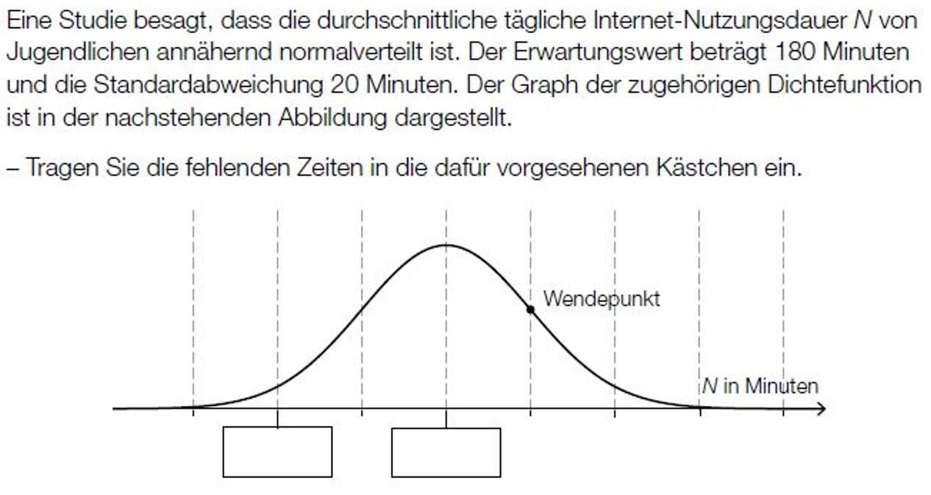

**Aufgabe 2 (2 Punkte)**

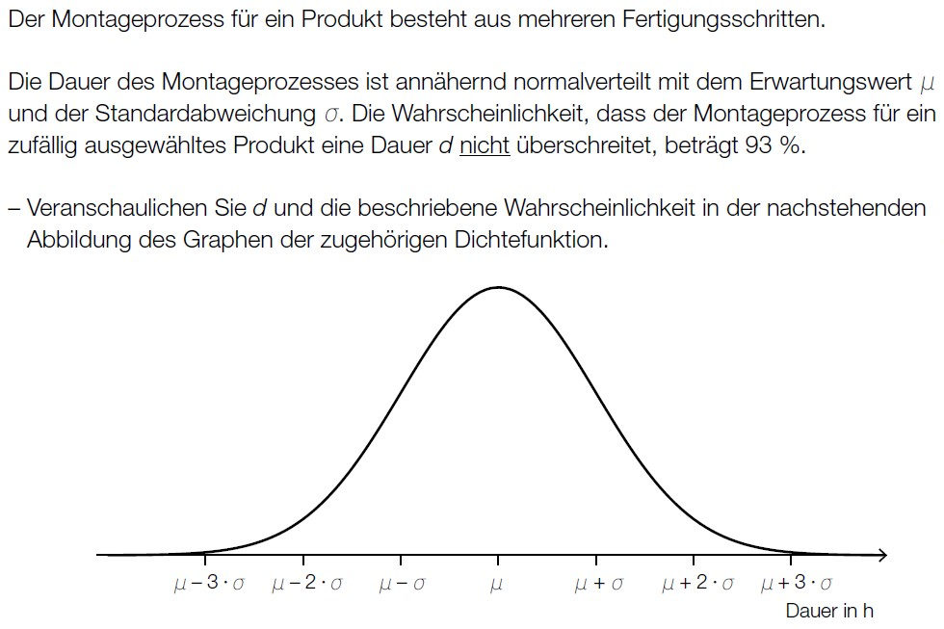

**Aufgabe 3 (2 Punkte)**

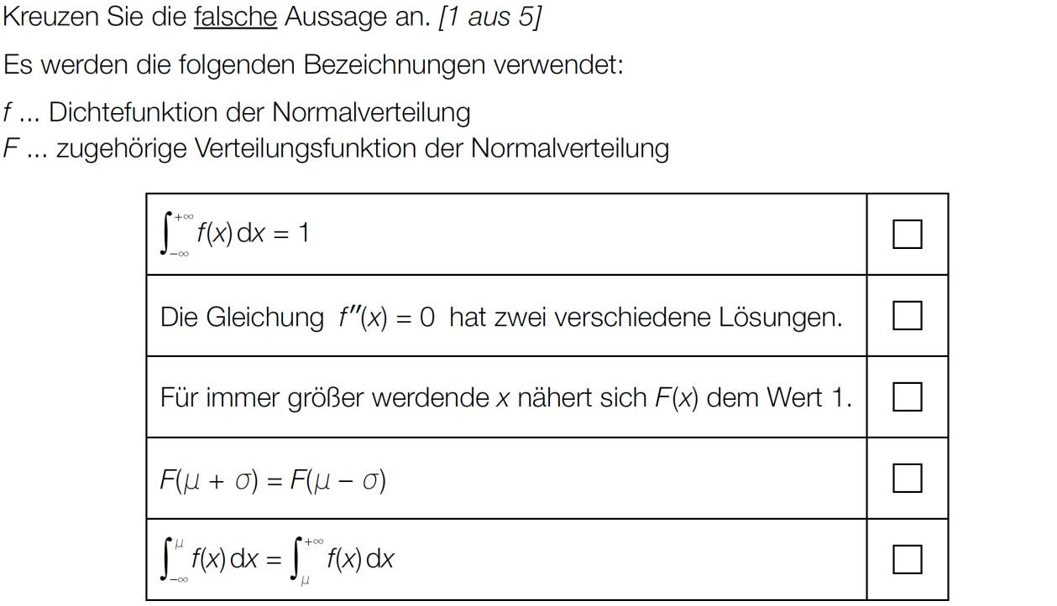

**Aufgabe 4 (2 Punkte)**

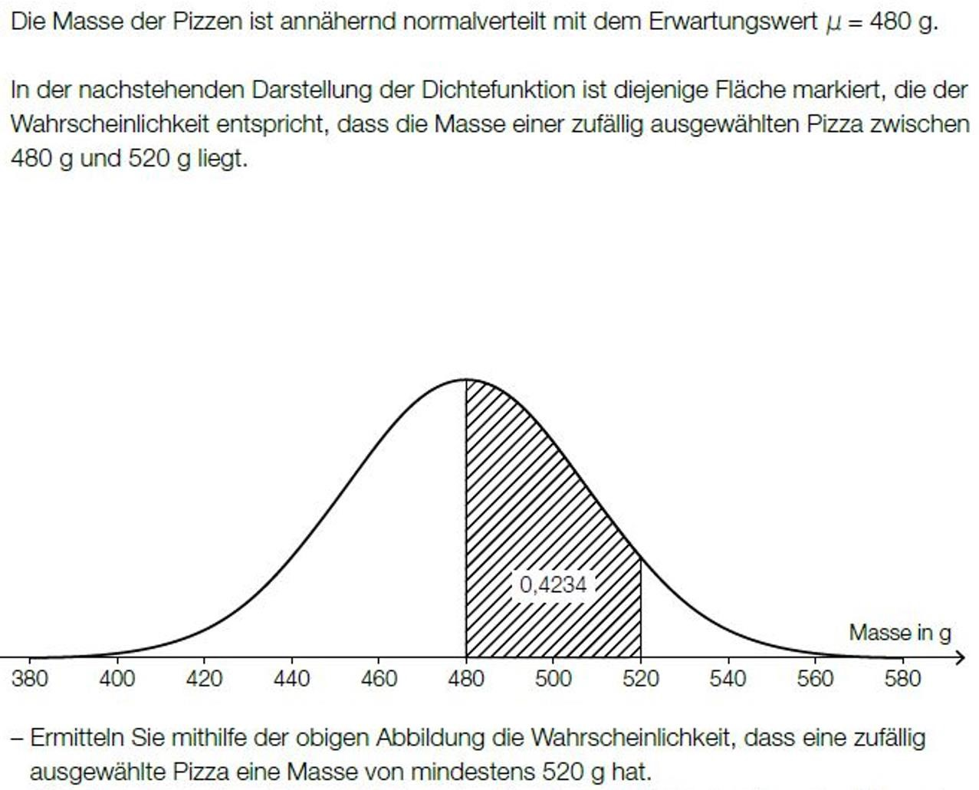

**Aufgabe 5 (2 Punkte)**

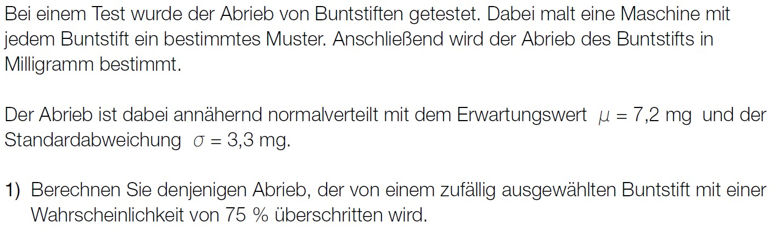

**Aufgabe 6 (2 Punkte)**

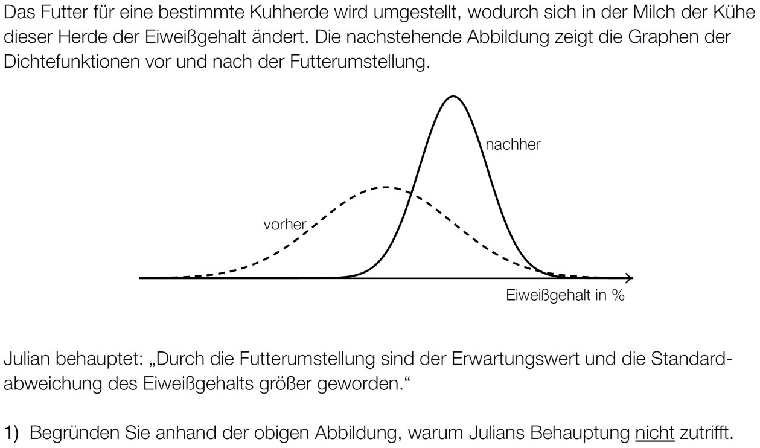

**Aufgabe 7 (6 Punkte)**

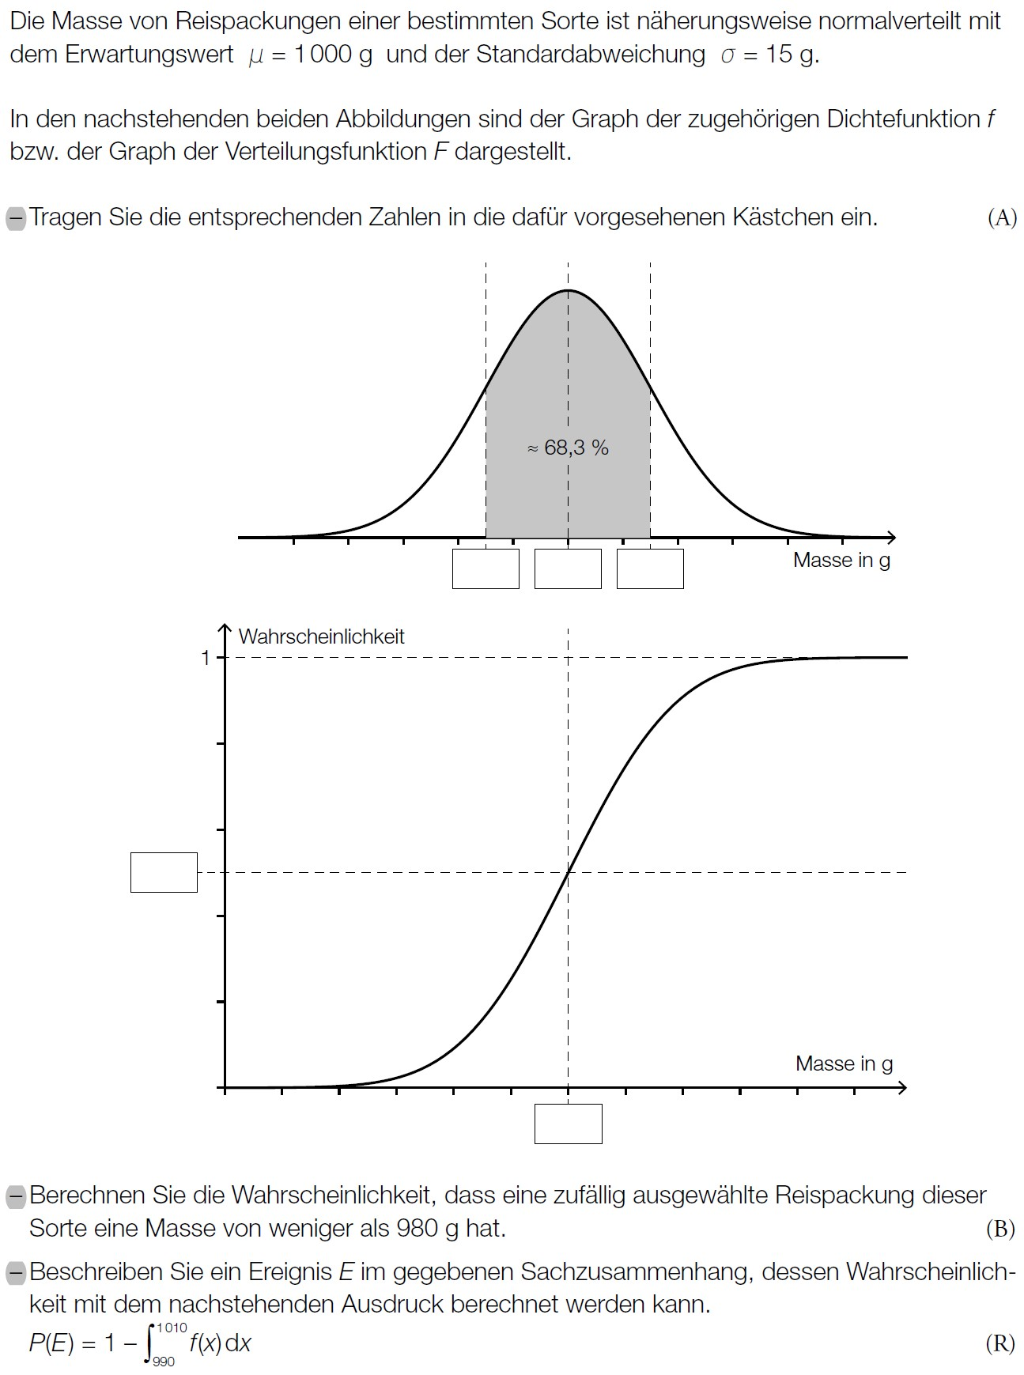

**Aufgabe 8 (6 Punkte)**

